Stredná priemyselná škola elektrotechnická
v Košiciach

4.A – 18 Šk. rok: 2008/2009

Zadanie z výpočtovej techniky
Č.08

TOMÁŠ ORSÁG

SPŠ elektrotechnická
Komenského 44 Tomáš Orság
Košice

- Znenie zadania

1.) V databázovom systéme MySQL vytvorte databázu, ktorá bude zabezpečovať uchovávanie údajov zo systému s týmito funkciami:
· evidencia žiakov
· evidencia tried
· evidencia testov
· evidencia predmetov

2.) Vzťahy medzi tabuľkami navrhnite tak aby bolo možné zistiť nasledovné prehľady:
· zoznam žiakov v triedach
· zoznam testov z predmetov
· zoznam známok žiakov z testov

3.) Vyhotovte dokumentáciu, ktorá bude obsahovať:
· úvodnú stranu
· znenie zadania
· vlastné dodefinovanie zadania a jeho zdôvodnenie
· entitno-relačný diagram
· popis tabuliek (názov, v ktorej je NF a zdôvodniť prečo)
· riešenie dodatočných úloh
· hodnotiacu tabuľku

Dodatočné úlohy:
a) určite si jednotlivé stĺpce v tabuľkách tak, aby v každej tabuľke bolo min. 5 stĺpcov
b) napíšte SQL príkazy pre vytvorenie databázy
c) napíšte SQL príkazy pre vytvorenie tabuliek
d) do každej tabuľky vložte aspoň 8 záznamov
e) napíšte príkaz pre zmazanie všetkých záznamov z tabuľky test, ktoré spĺňajú tieto podmienky : známka je horšia ako 3

Zadanie z výpočtovej techniky strana 1/11
SPŠ elektrotechnická
Komenského 44 Tomáš Orság
Košice

f) napíšte príkaz pre úpravu všetkých záznamov z tabuľky test, ktoré spĺňajú tieto podmienky: počet otázok má väčší ako 50 a zmenený záznam bude mať hodnotu 50
g) vyberte z tabuľky tieto záznamy:
g.1. meno a rok narodenia žiaka, ktorý písal test s viac ako 5 otázkami
g.2. všetky údaje o ôsmich testoch vytvorených pred rokom 2005, zoradené podľa počtu otázok od testu s najmenším po test s najväčším počtom otázok
g.3. všetky údaje o žiakoch v danej triede (vyberte si jednu ľubovoľnú)
g.4. počet testov daného predmetu (vyberte si jeden ľubovoľný)
g.5. všetky údaje o testoch , ktorých popis obsahuje slovo obvod
h) povoľte používateľovi test prístup k vašej databáze na tieto databázové operácie: všetky operácie
i) napíšte príkaz pre zmazanie databázy

Zadanie z výpočtovej techniky strana 2/11
SPŠ elektrotechnická
Komenského 44 Tomáš Orság
Košice

2.Riešenie

2.1. Vlastné definovanie a popis tabuliek

Na základe požiadaviek som vytvoril 4 samostatné tabuľky pre evidenciu daných položiek .

ŽIAK:
V tabuľke som podľa zadania navrhol 5 stĺpcov:
- id_ziak – vzhľadom na minimálnu veľkosť PK som zvolil typ INTEGER a tento stĺpec som zároveň označil ako samoinkrementujúci (AUTO_INCREMENT) aby sa PK dopĺňal sám
- trieda_id_trieda – vzhľadom na minimálnu veľkosť PK som zvolil typ INTEGER .
- meno – tento stĺpec bude obsahovať meno žiaka. Ako dátový typ som určil VARCHAR, čo je reťazec znakov a určil som mu maximálnu dĺžku 255 znakov, čo by malo stačiť.
- rok_narodenia - tento stĺpec bude obsahovať rok narodenia žiaka. Ako dátový typ som určil INTEGER a určil som mu maximálnu dĺžku 4 znaky.
- mesto_narodenia - tento stĺpec bude obsahovať mesto narodenia žiaka. Ako dátový typ som určil VARCHAR, čo je reťazec znakov a určil som mu maximálnu dĺžku 255 znakov, čo by malo stačiť.

TRIEDA:
V tabuľke som podľa zadania navrhol 5 stĺpcov:
-id_trieda - vzhľadom na minimálnu veľkosť PK som zvolil typ INTEGER a tento stĺpec som zároveň označil ako samoinkrementujúci (AUTO_INCREMENT) aby sa PK dopĺňal sám
-nazov – tento stĺpec bude obsahovať dáta o názve triedy. Ako dátovy typ som určil VARCHAR, čo je reťazec znakov a určil som mu maximálnu dĺžku 9 znakov čo by malo stačiť.
- rok_start - tento stĺpec bude obsahovať rok zaciatku triedy. Ako dátový typ som určil INTEGER a určil som mu maximálnu dĺžku 4 znaky.
- rok_koniec - tento stĺpec bude obsahovať rok ukoncenia triedy. Ako dátový typ som určil INTEGER a určil som mu maximálnu dĺžku 4 znaky.
- popis - tento stĺpec bude obsahovať popis triedy. Ako dátový typ som určil TEXT.

Zadanie z výpočtovej techniky strana 3/11
SPŠ elektrotechnická
Komenského 44 Tomáš Orság
Košice

PREDMET:
V tabuľke som podľa zadania navrhol 5 stĺpcov:
-id_predmet - vzhľadom na minimálnu veľkosť PK som zvolil typ INTEGER a tento stĺpec som zároveň označil ako samoinkrementujúci (AUTO_INCREMENT) aby sa PK dopĺňal sám
-nazov – tento stĺpec bude obsahovať dáta o názve predmetu. Ako dátovy typ som určil VARCHAR, čo je reťazec znakov a určil som mu maximálnu dĺžku 30 znakov čo by malo stačiť.
-skratka – tento stĺpec bude obsahovať dáta o skratke predmetu. Ako dátovy typ som určil VARCHAR, čo je reťazec znakov a určil som mu maximálnu dĺžku 5 znakov čo by malo stačiť.
- popis - tento stĺpec bude obsahovať popis triedy. Ako dátový typ som určil TEXT.
- kabinet - tento stĺpec bude obsahovať cislo kabinetu. Ako dátový typ som určil INTEGER a určil som mu maximálnu dĺžku 3 znaky.

TEST:
V tabuľke som podľa zadania navrhol 7 stĺpcov:
-id_test- vzhľadom na minimálnu veľkosť PK som zvolil typ INTEGER a tento stĺpec som zároveň označil ako samoinkrementujúci (AUTO_INCREMENT) aby sa PK dopĺňal sám
- ziak_id_ziak – vzhľadom na minimálnu veľkosť PK som zvolil typ INTEGER .
- predmet_id_predmet – vzhľadom na minimálnu veľkosť PK som zvolil typ INTEGER .
- znamka - tento stĺpec bude obsahovať znamku testu daneho ziaka. Ako dátový typ som určil INTEGER a určil som mu maximálnu dĺžku 1 znak.
- pocet_otazok - tento stĺpec bude obsahovať pocet otazok v teste. Ako dátový typ som určil INTEGER a určil som mu maximálnu dĺžku 3 znaky.
- rok - tento stĺpec bude obsahovať rok pisania testu. Ako dátový typ som určil INTEGER a určil som mu maximálnu dĺžku 4 znak.
- popis - tento stĺpec bude obsahovať popis testu. Ako dátový typ som určil TEXT.

Zadanie z výpočtovej techniky strana 4/11
SPŠ elektrotechnická
Komenského 44 Tomáš Orság
Košice

2.2. Entitno-relačný diagram

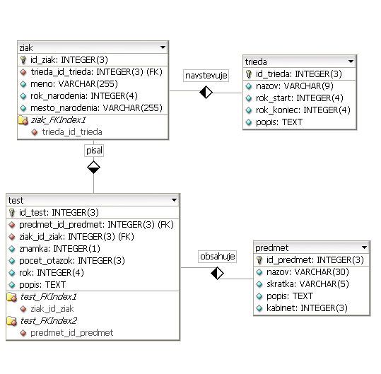

Zadanie z výpočtovej techniky strana 5/11
SPŠ elektrotechnická
Komenského 44 Tomáš Orság
Košice

2.3. Riešenie dodatočných úloh

Riešenie a)
vyriešené v popise tabuliek

Riešenie b)
CREATE DATABASE skola;

Riešenie c)

CREATE TABLE predmet (
id_predmet INTEGER(3) UNSIGNED NOT NULL AUTO_INCREMENT,
nazov VARCHAR(30) NULL,
skratka VARCHAR(5) NULL,
popis TEXT NULL,
kabinet INTEGER(3) UNSIGNED NULL,
PRIMARY KEY(id_predmet)
);

CREATE TABLE test (
id_test INTEGER(3) UNSIGNED NOT NULL AUTO_INCREMENT,
predmet_id_predmet INTEGER(3) UNSIGNED NOT NULL,
ziak_id_ziak INTEGER(3) UNSIGNED NOT NULL,
znamka INTEGER(1) UNSIGNED NOT NULL,
pocet_otazok INTEGER(3) UNSIGNED NULL,
rok INTEGER(4) UNSIGNED NULL,
popis TEXT NULL,
PRIMARY KEY(id_test),
INDEX test_FKIndex1(ziak_id_ziak),
INDEX test_FKIndex2(predmet_id_predmet)
);

CREATE TABLE trieda (
id_trieda INTEGER(3) UNSIGNED NOT NULL AUTO_INCREMENT,
nazov VARCHAR(9) NULL,
rok_start INTEGER(4) UNSIGNED NOT NULL,
rok_koniec INTEGER(4) UNSIGNED NOT NULL,
popis TEXT NULL,
PRIMARY KEY(id_trieda)
);

Zadanie z výpočtovej techniky strana 6/11
SPŠ elektrotechnická
Komenského 44 Tomáš Orság
Košice

CREATE TABLE ziak (
id_ziak INTEGER(3) UNSIGNED NOT NULL AUTO_INCREMENT,
trieda_id_trieda INTEGER(3) UNSIGNED NOT NULL,
meno VARCHAR(255) NULL,
rok_narodenia INTEGER(4) UNSIGNED NOT NULL,
mesto_narodenia VARCHAR(255) NOT NULL,
PRIMARY KEY(id_ziak),
INDEX ziak_FKIndex1(trieda_id_trieda)
);

Riešenie d)
INSERT INTO ziak VALUES (0,1,"Tomas Orsag", "1989", "Kosice");
INSERT INTO ziak VALUES (0,1,"Jozko Bednar", "1989", "Poprad");
INSERT INTO ziak VALUES (0,1,"Arnold Bella", "1992", "Kosice");
INSERT INTO ziak VALUES (0,2,"Alfonz Mucha", "1993", "Dobšiná");
INSERT INTO ziak VALUES (0,3,"Igor Timko", "1990", "Kosice");
INSERT INTO ziak VALUES (0,4,"Daniel Huber", "1985", "Pereš");
INSERT INTO ziak VALUES (0,5,"Viktor Golonka", "1984", "Kosice");
INSERT INTO ziak VALUES (0,6,"Lance Armstrong", "1987", "Kosice");

INSERT INTO trieda VALUES (0,"A","1999", "2003“, "dobra trieda");
INSERT INTO trieda VALUES (0,"B","1995", "2000“, "zla trieda");
INSERT INTO trieda VALUES (0,"C","1991", "2000“, "dobra trieda");
INSERT INTO trieda VALUES (0,"A","1992", "2000“, "dobra trieda");
INSERT INTO trieda VALUES (0,"B","1992", "2000“, "zla trieda");
INSERT INTO trieda VALUES (0,"D","1992", "2000“, "normalna trieda");
INSERT INTO trieda VALUES (0,"A","1990", "2000“, "velmi zla trieda");
INSERT INTO trieda VALUES (0,"F","2000", "2003“, "dobra trieda");

INSERT INTO test VALUES (0,1,1,"2", "15", "2008",“indukcia“);
INSERT INTO test VALUES (0,2,2,"3", "15", "2004",“magnet“);
INSERT INTO test VALUES (0,2,2,"2", "12", "2008",“obvod“);
INSERT INTO test VALUES (0,2,1,"2", "12", "2002",“indukcia“);
INSERT INTO test VALUES (0,2,5,"2", "15", "2008",“indukcia“);
INSERT INTO test VALUES (0,1,1,"4", "12", "2001",“delenie“);
INSERT INTO test VALUES (0,3,7,"1", "15", "2008",“indukcia“);
INSERT INTO test VALUES (0,2,1,"2", "17", "1999",“nasobenie“);

Zadanie z výpočtovej techniky strana 7/11

SPŠ elektrotechnická
Komenského 44 Tomáš Orság
Košice

INSERT INTO predmet VALUES (0,“Matematika“,“MAT“,“delenie,nasobenie“,“50“);
INSERT INTO predmet VALUES (0,“Slovensky jazyk“,“SJ“,“gramatika“,“46“);
INSERT INTO predmet VALUES (0,“Literatura“,“LIT“,“literatuta“,“52“);
INSERT INTO predmet VALUES (0,“Dejepis“,“DEJ“,“historia“,“33“);
INSERT INTO predmet VALUES (0,“Fyzika“,“FYZ“,““,“22“);
INSERT INTO predmet VALUES (0,“Chemia“,“CHE“,““,“78“);
INSERT INTO predmet VALUES (0,“Ekonomika“,“EKO“,“financie“,“54“);
INSERT INTO predmet VALUES (0,“Prax“,“PRX“,““,“150“);

Riešenie e)
DELETE *FROM test WHERE znamka>”3”;

Riešenie f)
UPDATE test SET pocet_otazok=“50“ WHERE pocet_otazok>“50“;

Riešenie g1)
SELECT meno,rok_narodenia FROM ziak, test WHERE pocet_otazok>"5";

Riešenie g2)
SELECT * FROM test WHERE rok<"5" ORDER BY cas_dodania;

Riešenie g3)
SELECT * FROM ziak WHERE trieda_id_trieda=1;

Riešenie g4)
SELECT COUNT (*) FROM test WHERE predmet_id_predmet= "2";

Riešenie g5)
SELECT * FROM test WHERE popis LIKE "%obvod%";

Riešenie h)
GRANT ALL PRIVILEGES ON skola.* TO 'test'@'%';

Riešenie i)
DROP DATABASE skola;

Zadanie z výpočtovej techniky strana 8/11
SPŠ elektrotechnická
Komenského 44 Tomáš Orság
Košice

3. Hodnotiaca tabuľka

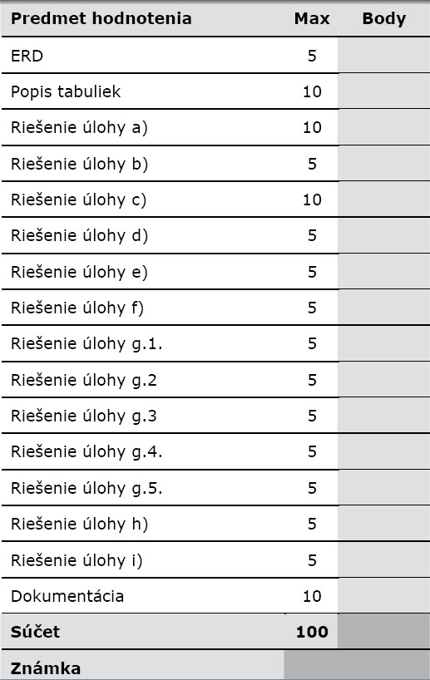

Zadanie z výpočtovej techniky strana 9/11

